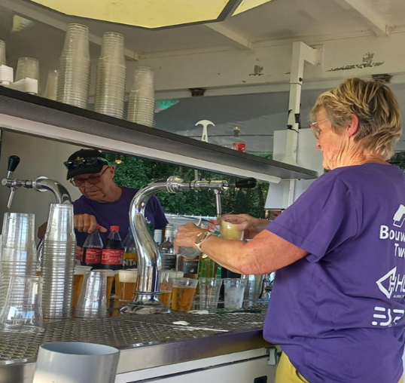Interview met Els en Jan Sander, vrijwilligers bij Rock am Esch

Els (69 jr.) en Jan (67 jr.) wonen ruim 30 jaar in Tubbergen. Ze zijn beiden een paar jaar geleden gestopt met hun ‘werkzame’ leven. Els heeft vroeger als receptioniste/telefoniste bij een textielfabriek gewerkt en de laatste jaren bij het zwembad in Tubbergen. Jan is van oorsprong weg- en waterbouwkundige en werkte bij de gemeentes Raalte en Tubbergen. Hij werd gevraagd om daarnaast ook commandant bij de brandweer te worden. Vanaf 1999 deed hij dit fulltime. Na de fusie van de brandweercorpsen in Twente was hij betrokken bij het opzetten van de ‘Risk Factory’ (het in de praktijk leren omgaan met allerlei onveilige situaties voor jeugd).

In hun vrije tijd hebben ze ook veel in de horeca gewerkt.

Wat was de reden om vrijwilligerswerk te gaan doen?

Beiden zijn nog elke dag druk met allerlei bezigheden. Els geeft onder andere workshops bloemschikken en helpt nog af en toe bij het zwembad en Jan geeft les op een sportschool in Oldenzaal.

Ze vinden het fijn om daarnaast, in een positieve sfeer met een leuke groep mensen, bij kortdurende of eenmalige evenementen te helpen. Als vrijwilliger hebben ze ook bij ‘Hanna van Hendrik’ en ‘De Vergeten Twentse Lente’ geholpen en dat is heel goed bevallen.

Hoe hebben jullie dit vrijwilligerswerk gevonden?

In ‘Op en Rond de Essen’ staan elke week vacatures voor vrijwilligersaanvragen. En zo ook voor ‘Rock am Esch’. Els heeft gebeld met Kristel Trimbos van ‘Vrijwillig in de Buurt’ en na een leuk gesprek heeft ze zichzelf en Jan opgegeven. De organisator van het festival heeft hen vervolgens benaderd.

Wat hebben jullie bij ‘Rock am Esch’ gedaan?

Er werden sfeermakers voor achter de bar gevraagd en met de horeca-ervaring die ze hebben was dit echt hun ding. Ze hebben keihard moeten werken in de biercarrousel en konden het tappen amper bijhouden omdat het zo druk was en zulk mooi weer. Tappen, drankjes inschenken en uitgeven hebben ze vanaf half twee ’s middags tot half negen ’s avonds aan een stuk door gedaan. In het begin was het rustig maar naarmate het festivalterrein volstroomde moesten ze vol aan de bak, wat ze ontzettend leuk vonden.

Waarom is het leuk om dit werk te doen?

Els en Jan vinden het leuk om onder de mensen te zijn en hebben alle twee een hart voor de horeca. De mensen zijn bij dit soort evenementen zo goed te pas. Je hoort de muziek en kunt heerlijk meeswingen ook al is er geen tijd om te kijken door de drukte. Het publiek is heel divers en dat maakt het zo leuk, je ziet van jong tot oud. En iedereen zet zich in om er een succes van te maken. Ze willen dit soort eenmalige dingen in de toekomst ook heel graag blijven doen.